2. Регистрация квалифицированного сертификата ключа.

Создаем новое дело, нажав кнопку « + Создать дело».
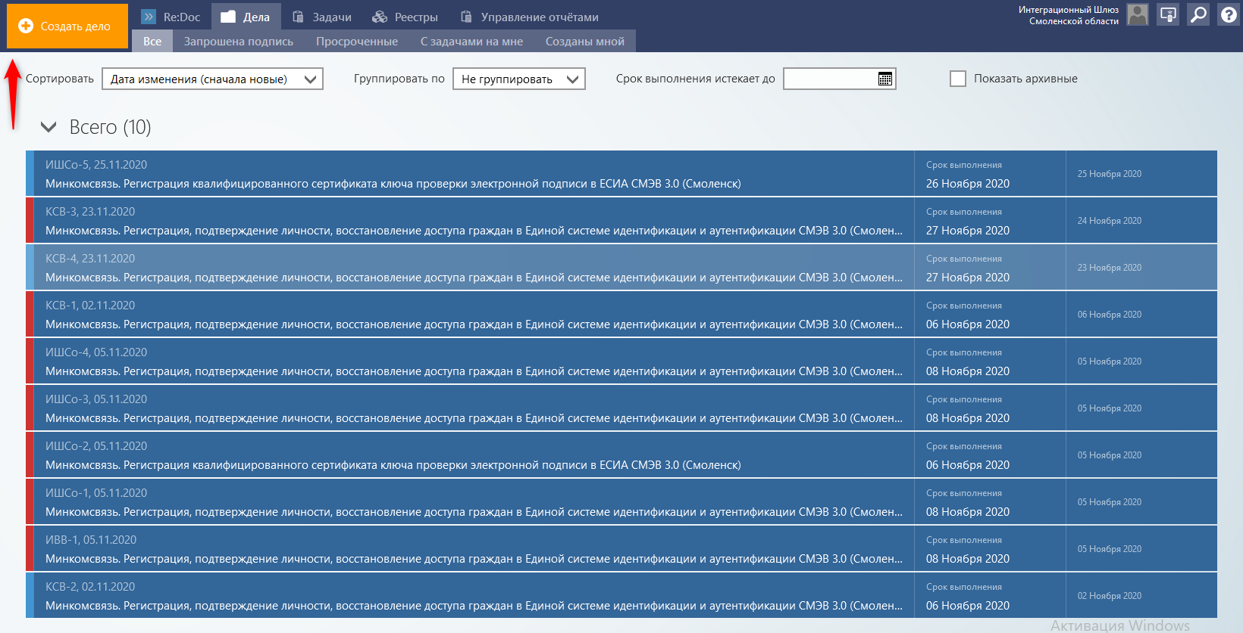
Выбираем шаблон.
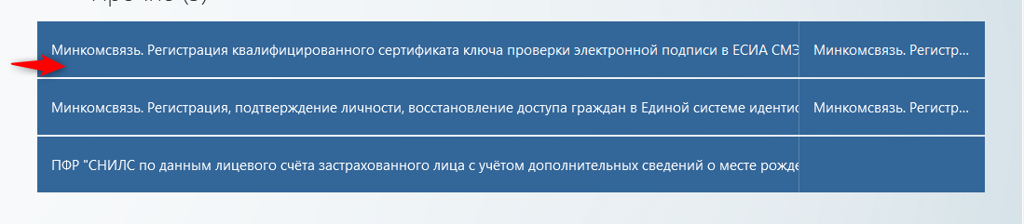
Новому делу присваивается номер (1) и название(2).
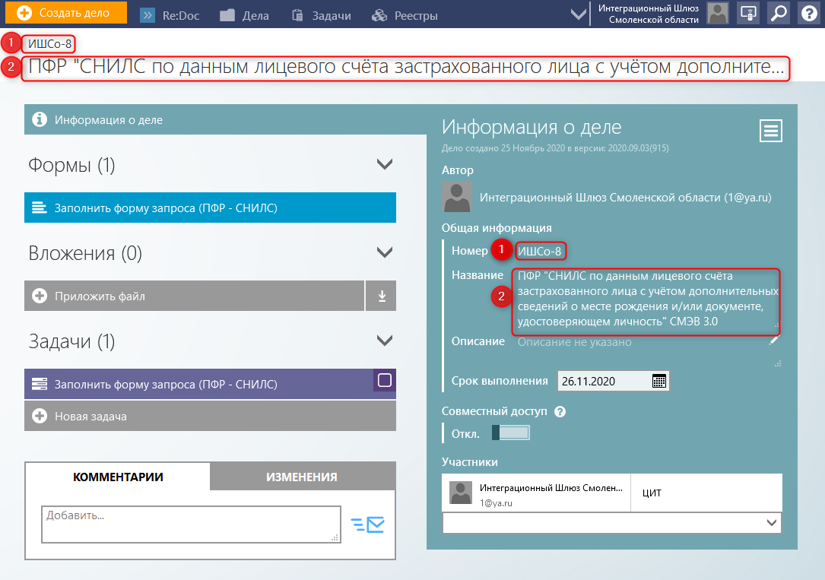
Далее требуется выбрать:

- Если требуется подтверждение СНИЛС выбираем шаблон (1),
- нажимаем «Начать процесс» (2),
- Если подтверждения не требуется нажимаем «Далее» (3), но при таком выборе оператору нужно будет вносить данные самостоятельно.
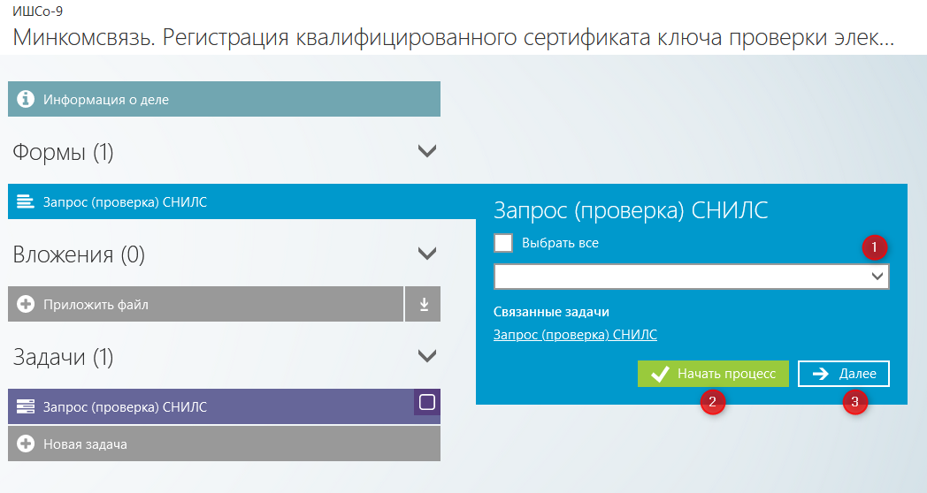

Если требуется проверка СНИЛС, переходим в
«Заполнить форму запроса (ПФР — СНИЛС)».

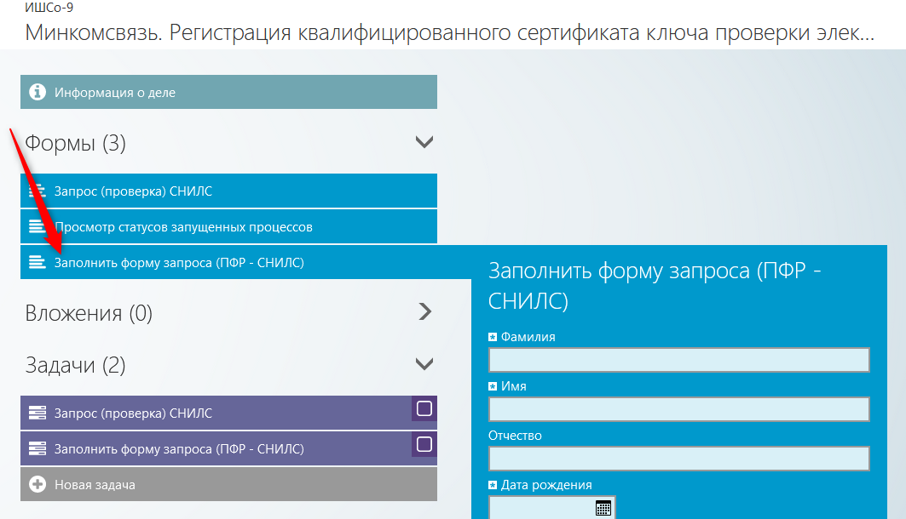

Заполняем форму запроса:
В полях «Дополнительная информация:» необходимо внести место рождения или документ удостоверяющий личность (рекомендуется). Могут быть внесены оба параметра.

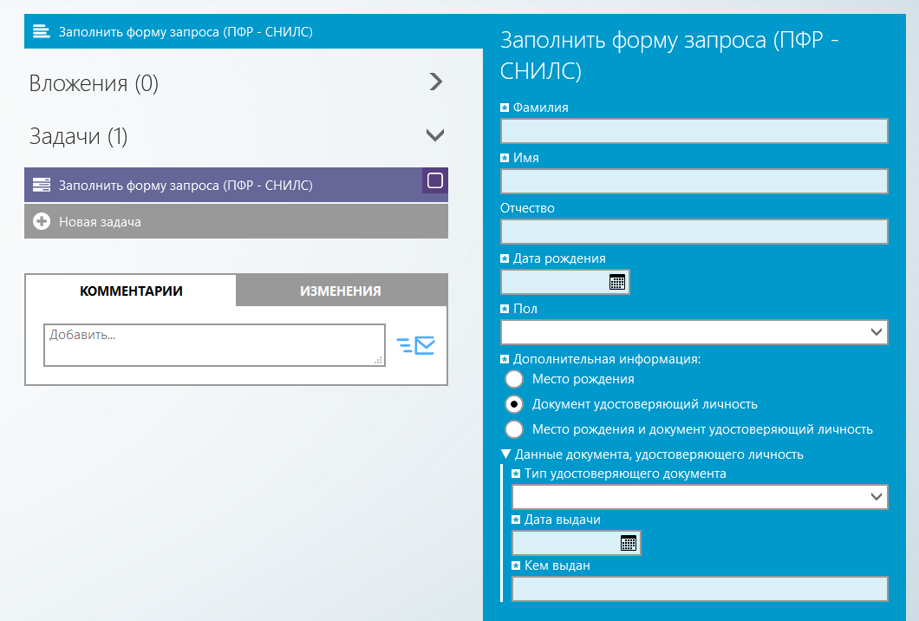
После заполнения «Подписать и отправить».

После отправки, форматируется задача «Запрос сведений».
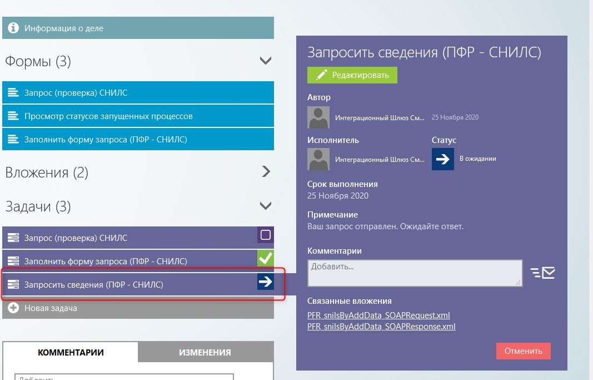

Ответ приходит в формате pdf.

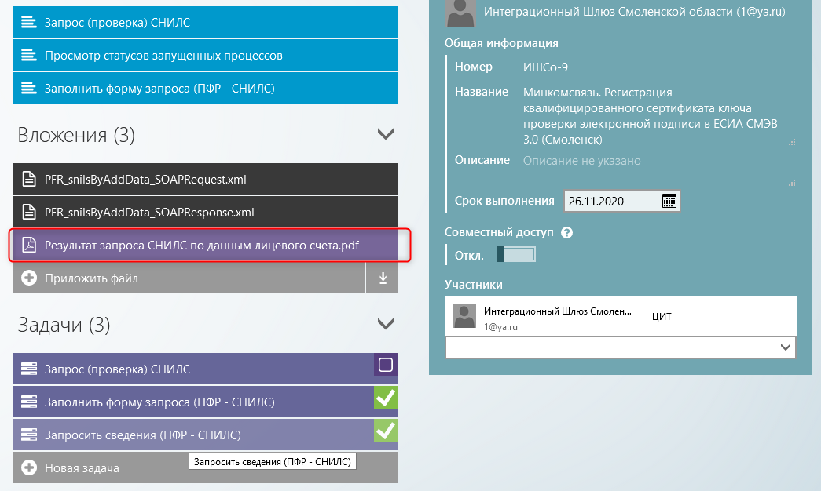

Далее возвращаемся к «Запрос (проверка) СНИЛС» (1),
нажимаем «Далее»(2).

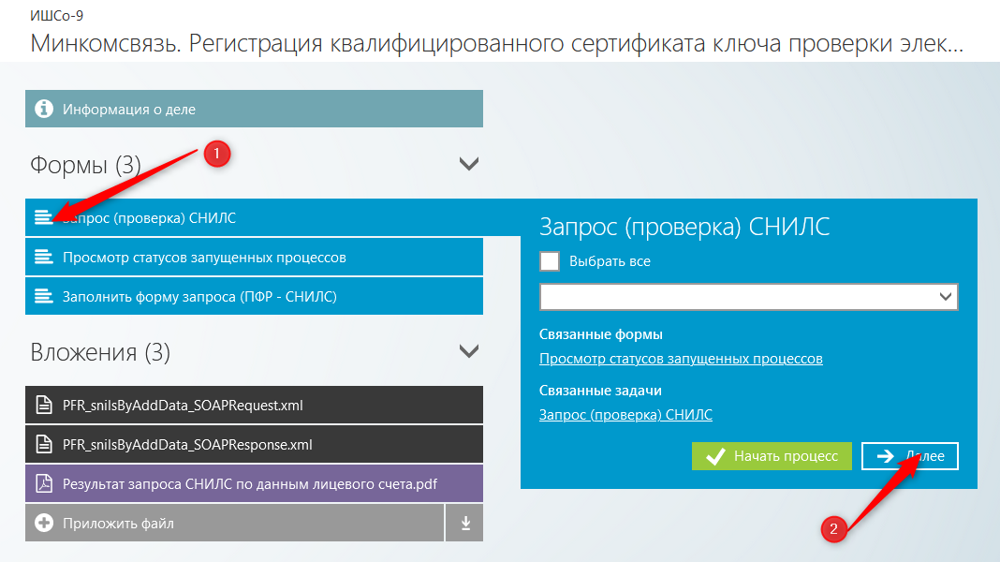

Далее, заполняем поля и выбираем «Тип владельца сертификата».

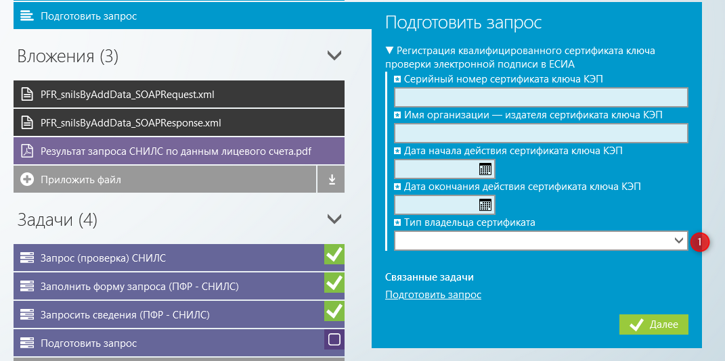
В зависимости от выбранного варианта продолжаем заполнять поля.

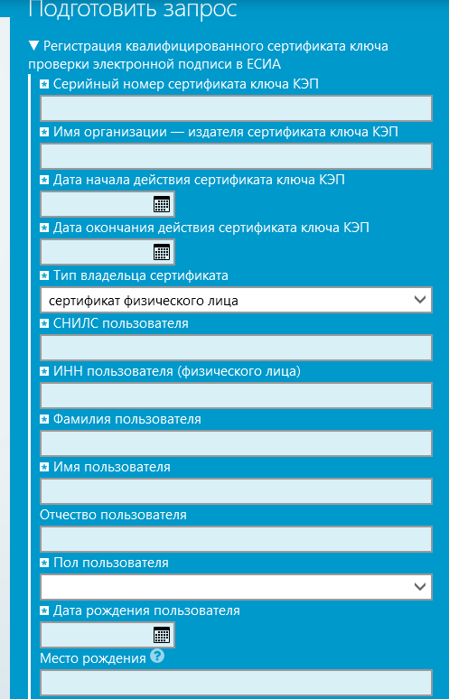

После заполнения, нажимаем «Далее».
Будет сформирован и отправлен запрос.
Ожидаем ответ в формате pdf файла.

